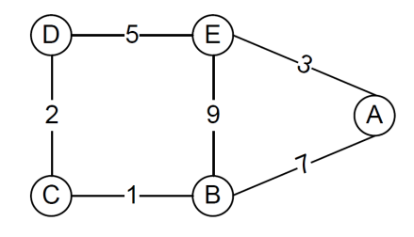作业六

如右图所示，假设结点最初只知道到邻居的代价（相邻结点之间的代价值已在图中标出），请回答如下问题：

1. 使用距离向量算法，给出稳态情况下C结点保持的距离向量表（无毒性逆转）。

|  |  |  |  |  |  |
| --- | --- | --- | --- | --- | --- |
|  | A | B | C | D | E |
| B | 7 | 0 | 1 | 3 | 8 |
| C | 8 | 1 | 0 | 2 | 7 |
| D | 8 | 3 | 2 | 0 | 5 |

1. 在（1）的基础上，通过改变C、D之间的链路代价，使B、C之间构成一个暂时的直接环路，请给出C、D之间链路代价的最小改变？

C、D链路代价变为5

C检测到它到D的路径费用由2增加到了5，而此时节点B的距离向量为Db(d) = 3，于是C在更新向量时发现，B到D的距离只有3，那可以先到B再到D，于是C的距离向量更新为：Dc(d) = 1 + 3 = 4。我们可以发现，这个逻辑显然是错误的，因为B到D的距离为3的前提是要经过C，但C更新后的路径又要经过B，这就形成了一个直接环路。

1. 使用毒性逆转方法，可以在一定程度上解决（2）中的问题。请根据题中给出的原始网络结构图及代价值，使用毒性逆转方法，重新给出稳态情况下C结点保持的距离向量表，并解释如何解决（2）中的问题。

|  |  |  |  |  |  |
| --- | --- | --- | --- | --- | --- |
|  | A | B | C | D | E |
| B | 7 | 0 | 1 | ∞ | ∞ |
| C | 8 | 1 | 0 | 2 | 7 |
| D | 8 | ∞ | 2 | 0 | 5 |

C在更新自己的距离向量时，发现B到D的距离和B到E的距离都是∞，于是它将Dc(d)无奈地更新为5，将Dc(e)更新为10，并向B发送了更新报文。B收到报文后更新自己的Db(d)=6, Db(e)=9（直接选路到B→E），并发给C更新报文（此时因为B不需要经过C到达E，因此将告诉C自己到E的距离为9）。C在接收到B的报文后，发现最低耗费并没有改变，因此算法进入静止状态。

1. 毒性逆转方法在解决计数到无穷（count-to-infinity）问题时存在什么局限性？RIP协议中增加了什么限制，来克服毒性逆转方法在解决计数到无穷问题时的局限性？OSPF协议和BGP协议是否存在环路问题，给出简单说明。

当涉及3个或更多节点（而不仅仅是两个直接相连的邻居节点）的环路将不能被毒性逆转技术检测到。

触发更新

是

1. 假设该网络是一个自治域，该自治域中包含有IP地址130.132.5.30,130.132.5.31,130.132.5.32,130.132.5.33, 130.132.5.34, 130.132.5.35, 130.132.5.36, 130.132.5.37, 130.132.5.38，结点A为BGP网关。如果采用CIDR机制，节点A应该向其他自治域通告怎样的可达网络信息？